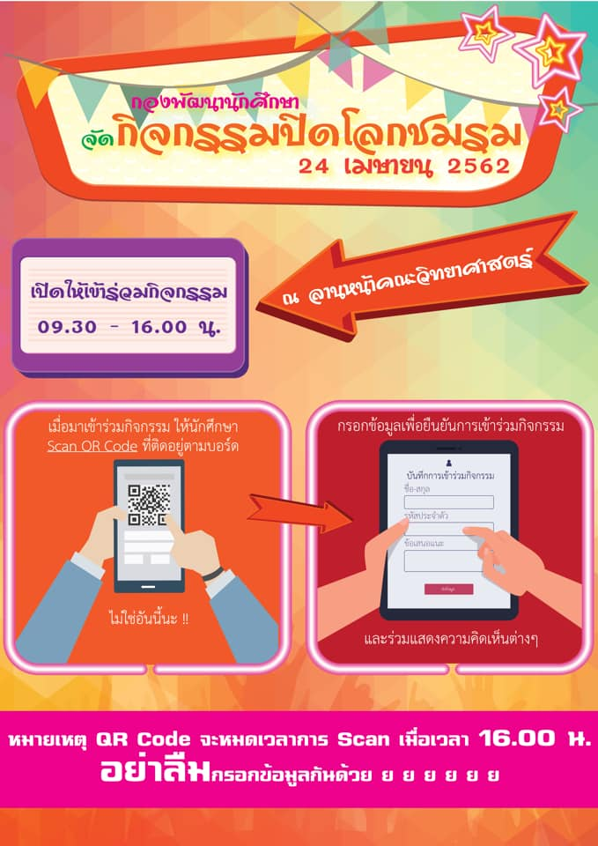
กิจกรรมปิดโลกชมรม ประจำปีการศึกษา 2561 จะจัดในวันพุธที่ 24 เมษายน 2562 นี้ ณ ลานคณะวิทยาศาสตร์ ตั้งแต่เวลา 09.30 - 16.00 น.ร่วมชมผลงานกิจกรรมของชมรมต่างๆ ตลอดปีการศึกษา 2561 และร่วมบูธกิจกรรมสปอนเซอร์ต่างๆ มากมายนักศึกษาเข้าร่วมกิจกรรมในช่วงเช้า เพื่อรับสิทธิ์ในการเข้าชมคอนเสิร์ต ในเวลา 16.30 น. พบกับคอนเสิร์ต ศิลปินชั้นนำ อาทิเช่น สิงโต นำโชค , แสตมป์ อภิวัชร์ , ETC , EARTH PATRAVEE , WHAL & DOLPH , INDIGO , JUSTIN THE DRIVE , PAUSE

Club Wrap-Up Day will be held on 24 April 2019 at the Faculty of Science and Technology starting from 09.30 - 16.00 hrs. Participating in various club activities throughout the academic year 2018 and various sponsor booth activities. Participating in morning session will receive activity credit and admission concert ticket at 16.30 hrs. Meet many top artists; Singto Namchoke, Stamp Apiwat, ETC , EARTH PATRAVEE , WHAL & DOLPH , INDIGO , JUSTIN THE DRIVE , PAUSE

